**UNIVERSIDAD AUTÓNOMA DEL ESTADO DE MÉXICO**

**CENTRO UNIVERSITARIO UAEM ATLACOMULCO**

**LICENCIATURA EN INGENIERÍA EN COMPUTACIÓN**

**PERIODO EDUCATIVO 2020-A**

**PRÁCTICA:** LEER ARCHIVO DE TEXTO

**UNIDAD DE APRENDIZAJE:** ORGANIZACIÓN DE ARCHIVOS

**DOCENTE:** M. EN T. DE INF. JULIO ALBERTO DE LA TEJA LÓPEZ

**ALUMNO:**

LUIS ALBERTO LORENZO GONZALEZ

DESARROLLO DE LA PRÁCTICA

En esta práctica se lee un archivo de Excel y se crea un archivo de Excel en el lenguaje Java.

El programa consta de una sola clase.

package crearexcel;

import java.io.File;

import java.io.FileInputStream;

import java.io.FileOutputStream;

import java.io.IOException;

import java.io.OutputStream;

import java.util.Iterator;

import java.util.Scanner;

import java.util.Scanner;

import org.apache.poi.ss.usermodel.Cell;

import org.apache.poi.ss.usermodel.CellStyle;

import org.apache.poi.ss.usermodel.Font;

import org.apache.poi.ss.usermodel.Row;

import org.apache.poi.xssf.usermodel.XSSFCell;

import org.apache.poi.xssf.usermodel.XSSFRow;

import org.apache.poi.xssf.usermodel.XSSFSheet;

import org.apache.poi.xssf.usermodel.XSSFWorkbook;

/**

*

* @author LENOVO

*/

public class CrearExcel {

/**

* @param args the command line arguments

*/

public static void main(String[] args) {

EscribirEXCEL();

LeerEXCEL();

agregarDatos();

}

private static void LeerEXCEL() {

String nombreArchivo = "ListaUsuarios.xlsx";

String hoja = "Usuarios";

try(FileInputStream file = new FileInputStream(new File(nombreArchivo))){

//Leer archivo de Excel

XSSFWorkbook libro = new XSSFWorkbook(file);

// Obtener la hoja que se va a leer

XSSFSheet sheet = libro.getSheetAt(0);

// Obtener todas las filas de la hoja de Excel

Iterator<Row> rowIterator = sheet.iterator();

Row row;

// Se recorre cada fila hasta el final

while(rowIterator.hasNext()) {

row = rowIterator.next();

// Se obtienen las celdas por fila

Iterator<Cell> cellIterator = row.cellIterator();

Cell cell;

// Se recorre cada celda

while(cellIterator.hasNext()) {

// Se obtiene la celda en especifico y se imprime

cell = cellIterator.next();

System.out.print(cell.getStringCellValue()+ " - ");

}

System.out.println(" ");

}

} catch(Exception e) {

e.getMessage();

}

}

private static void EscribirEXCEL() {

String nombreArchivo = "ListaUsuarios.xlsx";

String hoja = "Usuarios";

XSSFWorkbook libro = new XSSFWorkbook();

XSSFSheet hoja1 = libro.createSheet(hoja);

// Cabecera de la hoja de excel

String[] header = new String[] {"ID", "NOMBRE", "SLUG"};

// Contenido de la hoja de excel

String[][] document = new String[][] {

{"1", "Abarth", "abarth"},

{"2", "Alfa Romero", "alfa-romero"},

{"3", "Aro", "aro"},

{"4", "Asia", "asia"},

{"5", "Asia Motors", "asia-motors"},

{"6", "Aston Martin", "aston-martin"},

{"7", "Audi", "audi"},

{"8", "Austin", "austin"},

{"9", "Auverland", "auverland"},

{"10", "Bentley", "bentley"},

{"11", "Bertone", "bertone"},

{"12", "BMW", "bmw"},

{"13", "Casilac", "cadilac"},

{"14", "Chevrolet", "chevrolet"},

{"15", "Chrysler", "chrysler"},

{"16", "Citroen", "citroen"},

{"17", "Corvette", "corvette"},

{"18", "Dacia", "dacia"},

{"19", "Daewoo", "daewoo"},

{"20", "Daf", "daf"},

{"21", "Daihatsu", "daihatsu"},

{"22", "Daimler", "daimler"},

{"23", "Dodge", "dodge"},

{"24", "Ferrari", "ferrari"},

{"25", "Fiat", "fiat"},

{"26", "Ford", "ford"},

{"27", "Galloper", "galloper"},

{"28", "Gmc", "gmc"},

{"29", "Honda", "honda"},

{"30", "Hummer", "hummer"},

{"31", "Hyundai", "hyundai"},

{"32", "Infiniti", "infiniti"},

{"33", "Innocenti", "innocenti"},

{"34", "Isuzu", "isuzu"},

{"35", "Iveco", "iveci"},

{"36", "Iveco-pegaso", "iveco-pegaso"},

{"37", "Jaguar", "jaguar"},

{"38", "Jeep", "jeep"},

{"39", "Kia", "kia"},

{"40", "Lada", "lada"},

{"41", "Lamborghini", "lamborghini"},

{"42", "Lancia", "lancia"},

{"43", "Land-rover", "land-rover"},

{"44", "Ldv", "ldv"},

{"45", "Lexus", "lexus"},

{"46", "Lotus", "lotus"},

{"47", "Mahindra", "mahindra"},

{"48", "Maserati", "maserati"},

{"49", "Maybach", "maybach"},

{"50", "Mazda", "mazda"},

{"51", "Mercedes-benz", "mercedez-benz"},

{"52", "Mg", "mg"},

{"53", "Mini", "mini"},

{"54", "Mitsubishi", "mitsubishi"},

{"55", "Morgan", "morgan"},

{"56", "Nissan", "nissan"},

{"57", "Opel", "opel"},

{"58", "Peugeot", "peugeot"},

{"59", "Pontiac", "pontiac"},

{"60", "Porsche", "porsche"},

{"61", "Renault", "renault"},

{"62", "Rolls-royce", "rolls-royce"},

{"63", "Rover", "rover"},

{"64", "Saab", "saab"},

{"65", "Santana", "santana"},

{"66", "Seat", "seat"},

{"67", "Skoda", "skoda"},

{"68", "Smart", "smart"},

{"69", "Ssangyong", "ssangyong"},

{"70", "Subaru", "subaru"},

{"71", "Suzuki", "suzuki"},

{"72", "Talbot", "talbot"},

{"73", "Tata", "tata"},

{"74", "Toyota", "toyota"},

{"75", "Umm", "umm"},

{"76", "Vaz", "vaz"},

{"77", "Volkswagen", "volskwagen"},

{"78", "Volvo", "volvo"},

{"79", "Wartburg", "wartburg"}

};

// Poner en negrita la cabecera

CellStyle style = libro.createCellStyle();

Font font = libro.createFont();

font.setBold(true);

style.setFont(font);

// Generar los datos para el documento

for(int i = 0 ; i <= document.length ; i++) {

XSSFRow row = hoja1.createRow(i); // Se crea la fila

for(int j = 0 ; j < header.length ; j++) {

if(i == 0) { // Para la cabecera

XSSFCell cell = row.createCell(j); // Se crean las celdas pra la cabecera

cell.setCellValue(header[j]); // Se añade el contenido

} else {

XSSFCell cell = row.createCell(j); // Se crean las celdas para el contenido

cell.setCellValue(document[i - 1][j]); // Se añade el contenido

}

}

}

// Crear el archivo

try (OutputStream fileOut = new FileOutputStream(nombreArchivo)){

System.out.println("SE CREO EL EXCEL");

libro.write(fileOut);

} catch(IOException e) {

e.printStackTrace();

}

}

private static void agregarDatos(){

System.out.println("Agrega Los Datos");

String nombreArchivo = "Agredado.xlsx";

String hoja = "Hoja1";

String marca = "", submarca = "", color = "", modelo = "";

XSSFWorkbook libro = new XSSFWorkbook();

XSSFSheet hoja1 = libro.createSheet(hoja);

Scanner teclado = new Scanner(System.in);

System.out.println("Insertar marca:");

marca = (teclado.next());

System.out.println("Insertar submarca:");

submarca = (teclado.next());

System.out.println("Insertar color:");

color = (teclado.next());

System.out.println("Insertar Modelo:");

modelo = (teclado.next());

// Cabecera de la hoja de excel

String[] header = new String[]{"MARCA", "SUBMARCA", "COLOR", "MODELO"};

// Contenido de la hoja de excel

String[][] document = new String[][]{

{marca, submarca, color, modelo}

};

// Poner en negrita la cabecera

CellStyle style = libro.createCellStyle();

Font font = libro.createFont();

font.setBold(true);

style.setFont(font);

// Generar los datos para el documento

for(int i = 0 ; i <= document.length ; i++) {

XSSFRow row = hoja1.createRow(i); // Se crea la fila

for(int j = 0 ; j < header.length ; j++) {

if(i == 0) { // Para la cabecera

XSSFCell cell = row.createCell(j); // Se crean las celdas pra la cabecera

cell.setCellValue(header[j]); // Se añade el contenido

} else {

XSSFCell cell = row.createCell(j); // Se crean las celdas para el contenido

cell.setCellValue(document[i - 1][j]); // Se añade el contenido

}

}

}

// Crear el archivo

try (OutputStream fileOut = new FileOutputStream(nombreArchivo)){

System.out.println("SE CREO EL EXCEL");

libro.write(fileOut);

fileOut.close();

} catch(IOException e) {

e.printStackTrace();

}

}

}

Procedemos a compilar y ejecutar.

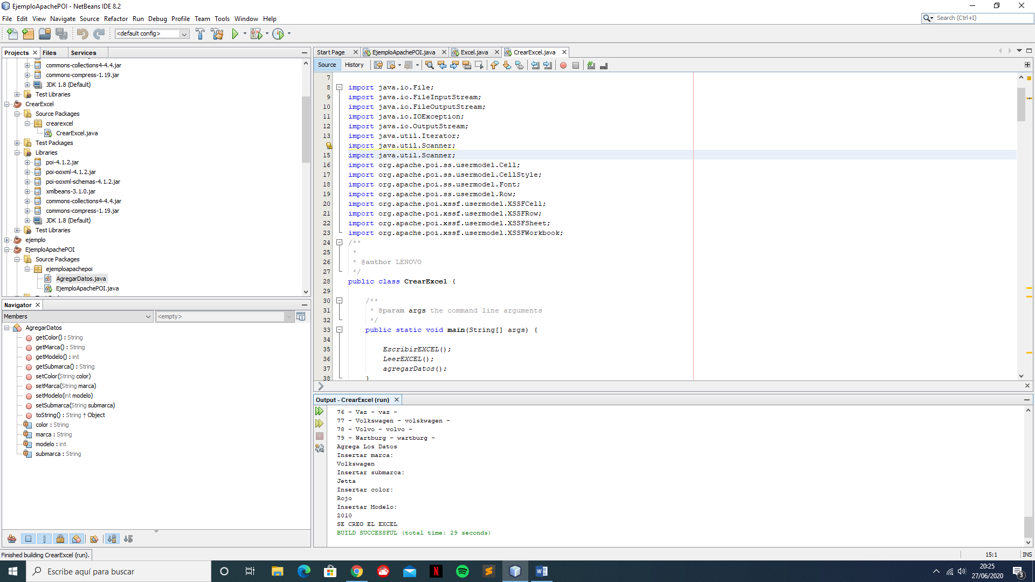

Bien ahora procedemos a ir a la carpeta donde se crearon los archivos Excel.

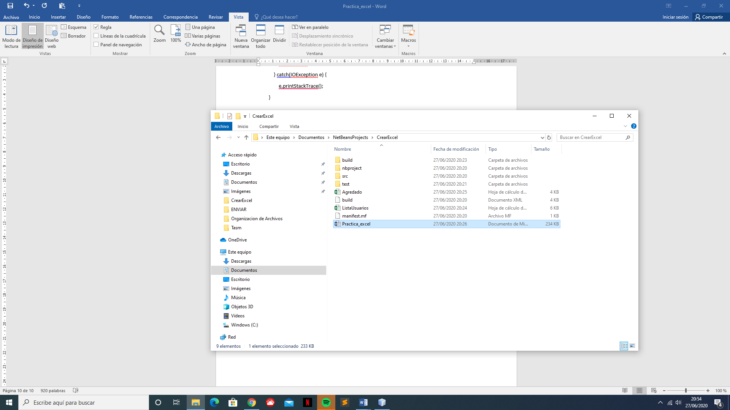

Como se puede observar efectivamente se crearon, procedemos a abrirlos.

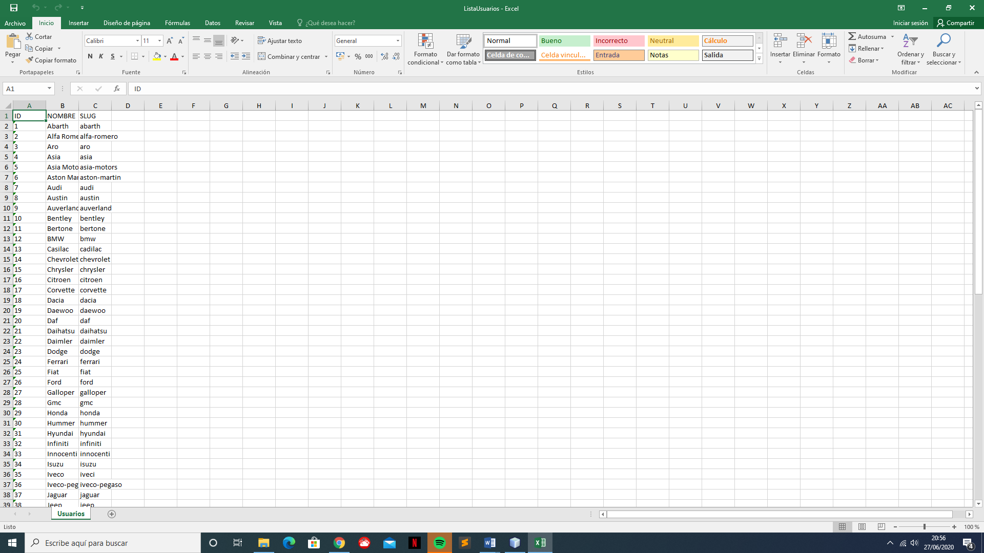

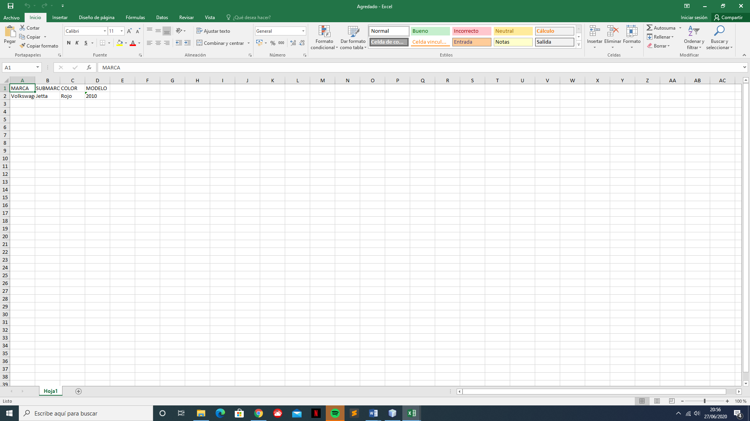

Y efectivamente funciono correctamente el programa

Finalmente subimos a github